**附件2 ：住宿与交通参考信息**

| **住所名称** | **房间类型** | **参考价格**  **(以实际为准)** | **电话** | **备注** |
| --- | --- | --- | --- | --- |
| **世纪汉腾酒店** | 标间 | 268元起 | 龚经理 17830292866 | 距离远、车接送 |
| **异风酒店** | 标间 | 200元左右 | (023)87165888 |  |
| **中圣酒店** | 标间 | 230元左右 | (023)49515555 |  |
| **柏菲酒店** | 标间 | 200元左右 | (023)49830888 |  |
| **宏宜假日酒店** | 标间 | 160元左右 | (023)49370888 |  |
| **丽枫酒店** | 标间 | 220元左右 | (023)49861666 |  |
| **凤栖酒店** | 标间 | 220元左右 | (023)61131668 | 可供房间少 |

江北机场--->重庆北站，*出租车45元左右

成都东站--->永川东站，*高铁60分钟左右

重庆北站--->永川东站，*高铁33分钟左右

1.永川东站到重庆世纪汉腾酒店

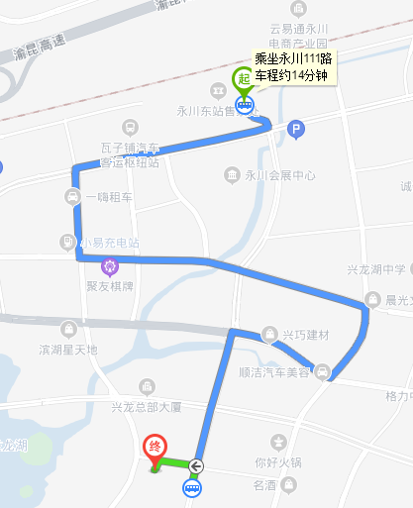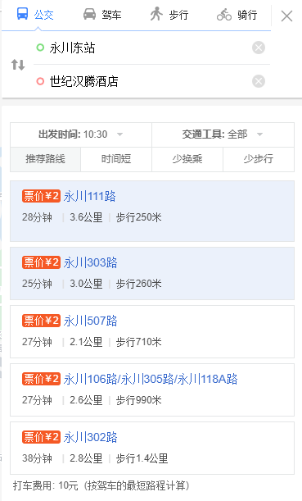

2.永川东站到异风酒店

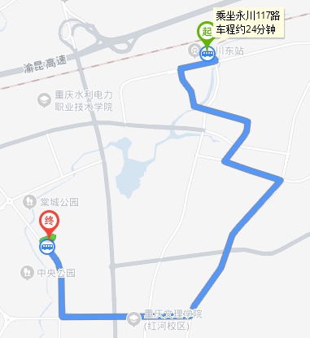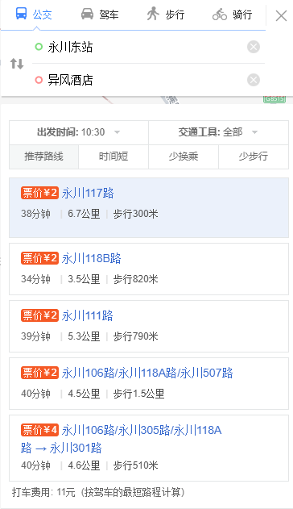

3.永川东站到中圣酒店

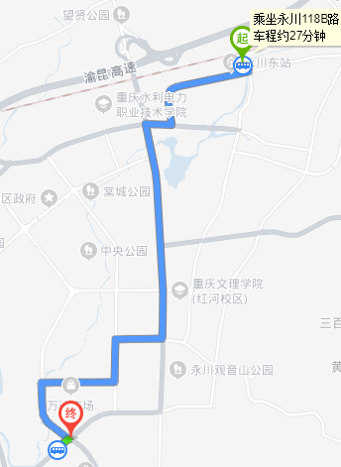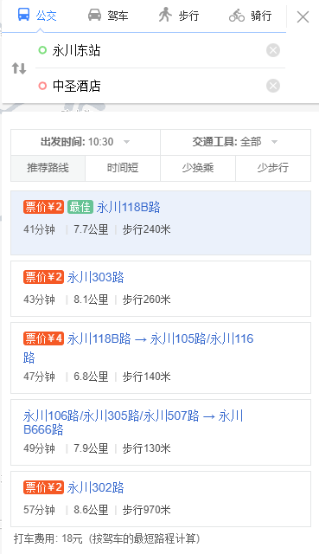

4.永川东站到重庆柏菲酒店

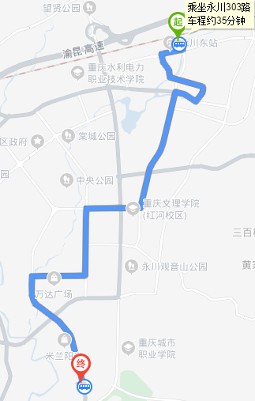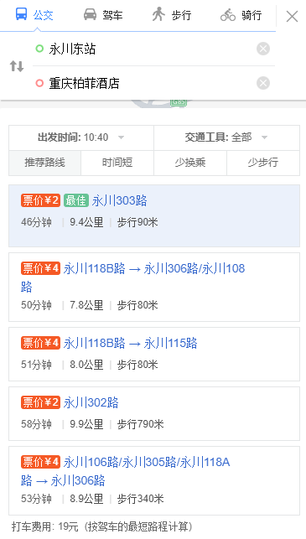

5.永川东站到宏宜假日酒店

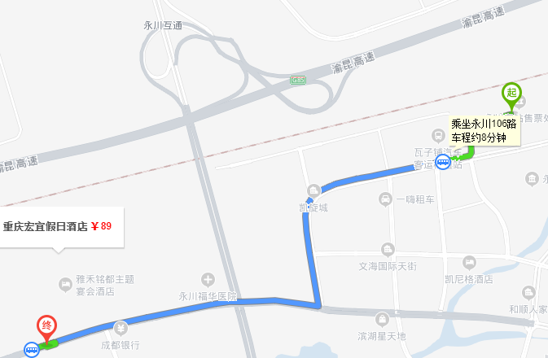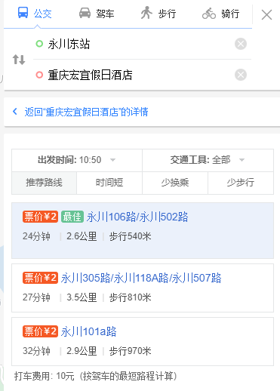

6.永川东站到丽枫酒店(乐都万达店)

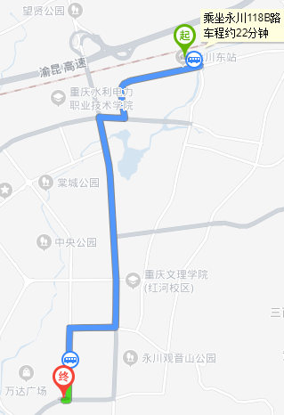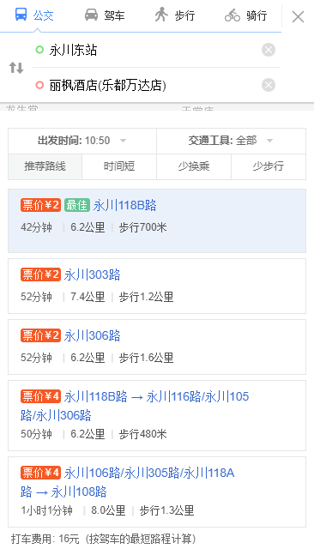

7.永川东站到凤栖酒店

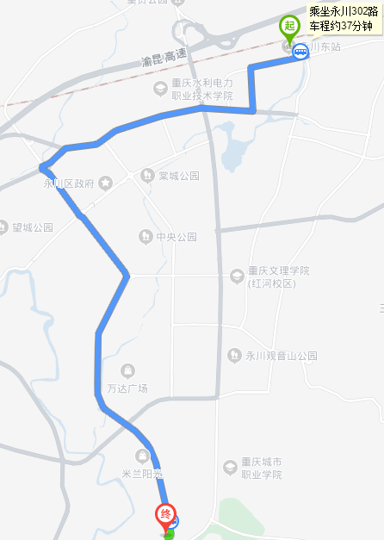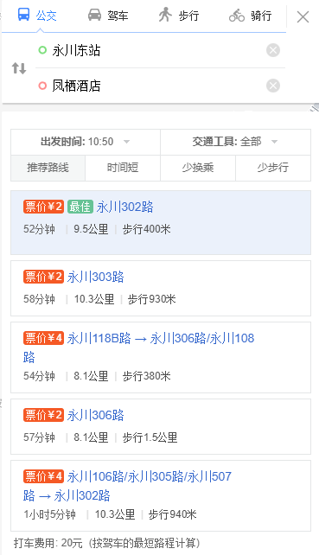

8.永川东站到重庆城市职业学院

